7., 8., 9. razred
SODOBNA PRIPRAVA HRANE

V tem tednu izdelajte miselni vzorec o vodi v kuhinji. Dorišite ali prilepite še 10 sličic v zvezi s to temo.
Večino znanja o tem je že v vaših glavah (v učbeniku je o vodi napisanega zelo malo).
Po potrebi si pomagajte z internetom ali drugo literaturo.

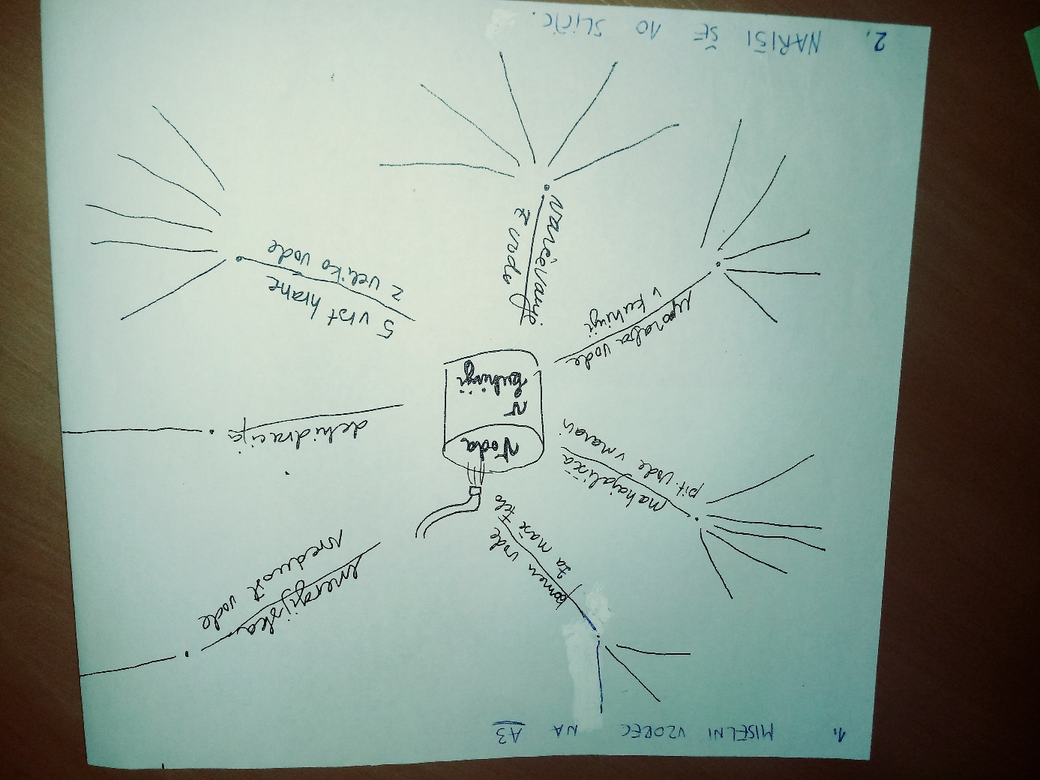

Lep pozdrav
Meta Maček meta.dobi@gmail.com

